Diagnostik av och manifestationer vid transtyretinamyloidos

Per Westermark

Vårt arbete är som tidigare fokuserat på hur transtyretin-amyloidos uppbyggs och manifesteras och på att utveckla diagnostiska metoder. Behandling kräver en säker och exakt diagnos.
Vi har tidigare funnit att svensk transtyretin transtyretin-amyloidos med aminosyran metionin i stället för valin i position 30 (V30M) uppträder som två olika former där insjuknandeålder, grad av polyneuropati och tendens till hjärtinlagringar skiljer sig åt. Den ena formen, som vi kallat typ B, debuterar tidigare, har mer polyneuropati och mindre hjärtengagemang medan typ A oftast uppträder vid högre ålder och ger mer problem med hjärtat. Vi har funnit att amyloidfibrillerna vid typ B består av hela transtyretin-molekyler medan det vid typ A också finns en riklig mängd fragment av transtyretin. Denna skillnad gör att vi kan särskilja på de två formerna med hjälp av en biopsi, t.ex. från underhudens fettvävnad. Detta gör vi med hjälp av elektrofores kombinerad med antikroppar. Det är viktigt att kunna skilja mellan de två formerna eftersom de delvis styr behandling. Bl.a. är patienter med typ A fibriller olämpliga för levertransplantation därför att amyloidinlagringarna i hjärtat fortsätter att öka genom att normalt (”vildtyps-”) transtyretin fortsätter att byggas in. Den elektroforetiska metoden är omständlig och därför försöker vi nu utveckla en enklare metod, baserad på antikroppar. Tillsammans med professor Gunilla Westermark, institutionen för cellbiologi i Uppsala, framställer vi monoklonala antikroppar för diagnostik. Vi har utvecklat en antikropp, kallad 7X, som är överlägsen andra tillgängliga antikroppar för immunhistokemi (metod att studera molekyler, t.ex. TTR, på vävnadssnitt, se figur 1). Utvärdering av denna och liksom av andra antikroppar pågår.

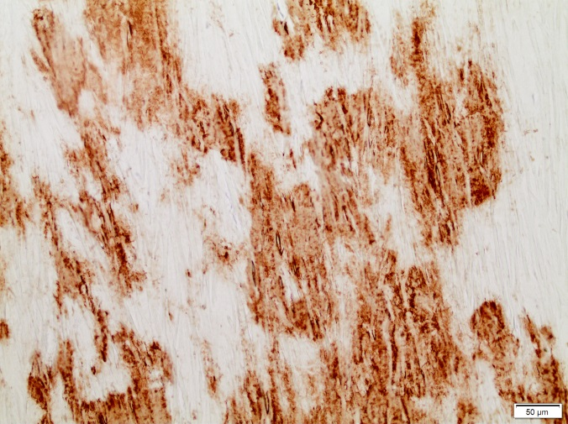
Figur 1
Mikroskopisk bild som visar stor mängd amyloid i snitt från det gula ligamentet (Ligamentum flavum) hos patient med spinal stenos (se nedan), åskådliggjord med hjälp av den monoklonala antikroppen 7X och immunhistokemi. Transtyretinamyloiden framstår som bruna områden.

Andra diagnostikprojekt
Vi arbetar också med att försöka få fram en känsligare diagnostikmetod, specifik för transtyretin-amyloidos. Detta har visat sig svårare än vi initialt trodde men arbetet fortgår.
Vi deltar också i ett samarbetsprojekt mellan Uppsala och Umeå för att studera tekniker att visa inlagringar i hjärta med skintigrafi och med positronemissionstomografi (PET).

Spinal stenos orsakad av transtyretin-amyloidos
Transtyretin-amyloidos är mer komplex och varierande än vad man tidigare trott. Inlagringar av transtyretin-amyloid finns ofta i bindväven runt ryggmärgen i ländregionen och framför allt i det gula ligamentet (Ligamentum flavum). Vi misstänker starkt att sådana inlagringar kan vara en av flera olika orsaker till förträngning av ryggmärgen i ländregionen (lumbal spinal stenos), ett tillstånd som bl.a. kan ge smärtor andra nervsymtom i benen. Lumbal spinal stenos kan förekomma både hos patienter med FAP och hos sådana som har den besläktade sjukdomen ”senil systemamyloidos” och behandlas ofta med operation där man tar bort sådan vävnad som orsakar förträngningen, bl.a. delar av det gula ligamentet. Transtyretin-amyloidinlagringar ses fr.a. hos äldre personer.
Vi misstänker att spinal stenos ibland kan vara en tidig manifestation av transtyretin-amyloidos. En tidig diagnos av sjukdomen kan ge bättre behandlingsmöjligheter. Vi genomför f.n. en stor undersökning där borttaget vävnadsmaterial från spinal stenos-opererade personer undersöks med avseende på transtyretin-amyloidinlagringar. Patienter, hos vilka sådana inlagringar har påvisats, erbjuds utredning av hjärtat hos hjärtspecialist med bl.a. ekokardiografi och magnet resonans tomografi (”magnet-röntgen”). Inlagringar i hjärtmuskeln är i denna åldersgrupp den viktigaste transtyretin-amyloidosmanifestationen. Hittills har material från 92 opererade patienter (54 kvinnor, 38 män, medelålder 67 år) undersökts. Av dessa innehöll det gula ligamentet från 20 patienter (22%; 12 kvinnor, 8 män, medelålder 74 år) så riklig mängd transtyretin-amyloid att förträngningseffekt av denna massa starkt kan misstänkas ha bidragit till sjukdomen (se figur 1). De första patienterna har genomgått hjärtundersökning men resultaten är ännu inte klara. Detta är ett samarbete mellan Uppsala, Umeå och Stockholm och resultaten beräknas vara klara senare detta år.

Ytterligare projekt
Vi försöker förstå hur de två typerna av transtyretin-amyloidos uppkommer och vad som är avgörande för att två olika former kan uppstå ur ett och samma protein med en och samma mutation. Frågan är komplex och jag ber att få återkomma vid ett senare tillfälle med diskussion om detta.

Tack
Slutligen vill jag rikta ett stort tack till FAMY, FAMY Norrbotten och stiftelsen Amyl för det ekonomiska stöd och den uppmuntran jag har fått till forskningen. Jag är imponerad av den energi som organisationerna lägger ned både i insamlingsarbetet och i all övrig verksamhet.

